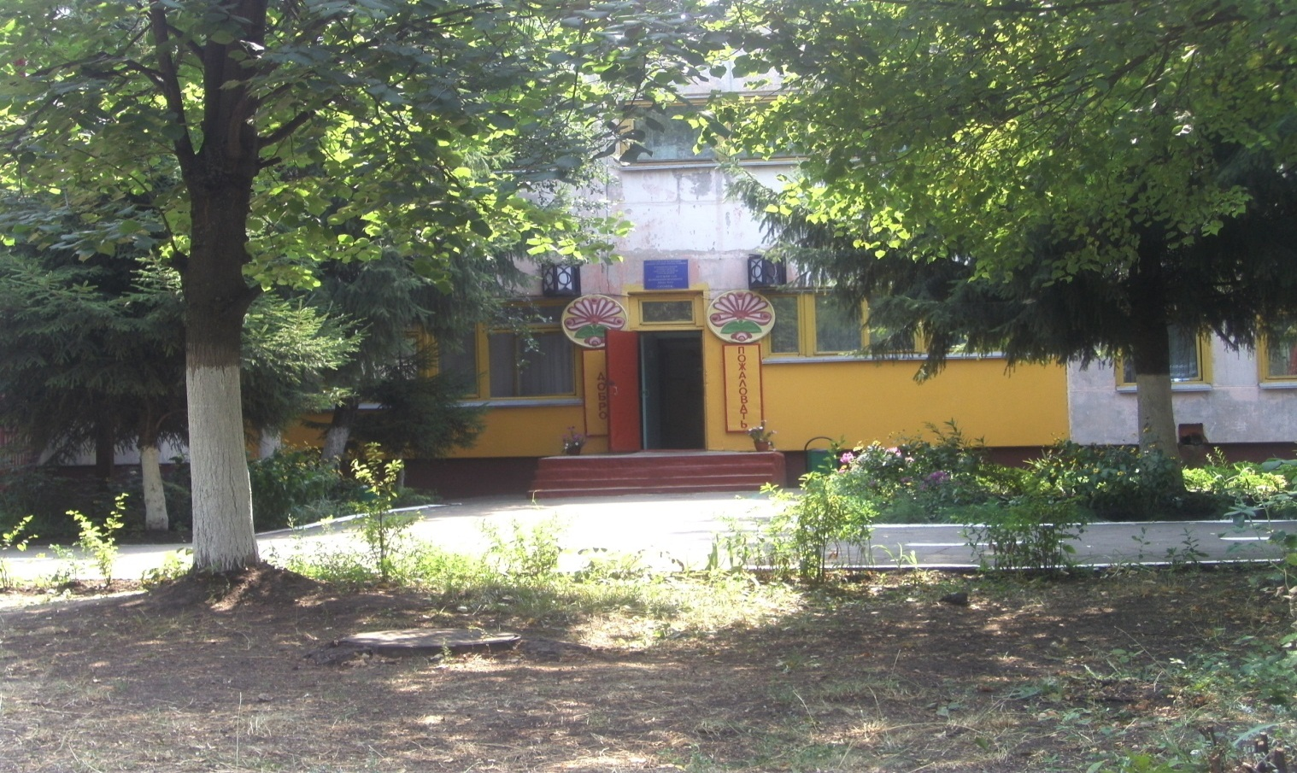

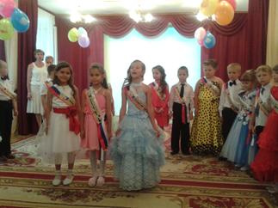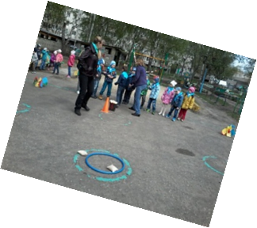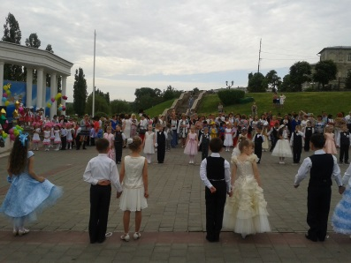

Публичный доклад
муниципального бюджетного дошкольного образовательного учреждения «Детский сад №62 «Огонек»
за 2015-2016год

Заведующий:
Е.В.Малышева
I.ОБЩАЯ ХАРАКТЕРИСТИКА ОБРАЗОВАТЕЛЬНОГО УЧРЕЖДЕНИЯ
Муниципальное бюджетное дошкольное образовательное учреждение детский сад комбинированного вида № 62 «Огонек» расположен в г. Тамбове. Здание построено в 1986 году по типовому проекту общей площадью 8 587 м, рассчитан на 270 мест в соответствии с новыми требованиями СаНПин. МБДОУ детский сад комбинированного вида №62 «Огонек» является звеном муниципальной системы дошкольного образования города Тамбова, обеспечивающим помощь родителям в воспитании и развитии детей раннего и дошкольного возраста. Дошкольное учреждение расположено по адресу: Тамбов, Б, Энтузиастов, 2 «В», телефон 45-48-48, 53-70-30, электронный адрес (е-mail): douogonek62@yandex.ru
Учредителем дошкольного учреждения является муниципальное образование городской округ – город Тамбов. Функции и полномочия учредителя осуществляет администрация города Тамбова. Детский сад – юридическое лицо.
Учреждение имеет бессрочную лицензию на право ведения образовательной деятельности (Лицензия от 23 июля 2015г. №18/161 серия 68ЛО1 № 0000460)
Режим работы ДОУ установлен учредителем, исходя из потребностей семьи и возможностей бюджетного финансирования ДОУ, и является следующим:
- пятидневная рабочая неделя с 7-00 до 19-00.
- выходные дни – суббота, воскресенье и праздничные
- длительность работы ДОУ 12 часов.
Приём осуществляется заведующим в порядке, определённом Учредителем. Для зачисления ребенка в учреждение родители (законные представители) обязаны предоставить следующие документы:
- - заявление родителей (законных представителей);
- направление комиссии по приему граждан в муниципальные дошкольные образовательные учреждения, реализующие основную общеобразовательную программу дошкольного образования;
- - медицинское заключение о состоянии здоровья ребенка;
- - копию свидетельства о рождении ребенка;
- - документы, удостоверяющие личность родителей (законных представителей).
При приеме в Учреждение родители (законные представители) знакомятся с Уставом Учреждения, лицензией на право ведения образовательной деятельности и другими документами, регламентирующими организацию образовательного процесса.
Преимущественное право поступления в учреждение имеют категории лиц, установленные законодательством Российской Федерации и муниципальными правовыми актами.
Зачисление детей с ограниченными возможностями здоровья в группы комбинированной направленности производится с согласия родителей (законных представителей) и на основании заключения территориальной психолого-медико-педагогической комиссии при предоставлении соответствующих документов.
Взаимоотношения между Учреждением и родителями (законными представителями) регулируются договором, включающим в себя взаимные права и обязанности, ответственность сторон, возникающие в процессе обучения и воспитания, присмотра и ухода.
В 2011 году создан сайт образовательного учреждения, который раскрывает и делает прозрачной всю деятельность Учреждения: нормативно-правовое обеспечение, материально – техническую базу, профессиональный состав педагогов, участии воспитанников в различных мероприятиях, позволяет педагогам делятся своим опытом работы: http://www.ogonek.org.ru/

II. СТРУКТУРА ДОШКОЛЬНОГО ОБРАЗОВАТЕЛЬНОГО УЧРЕЖДЕНИЯ
Детский сад № 62 «Огонек» расположен в микрорайоне, застроенном высотными жилыми домами, с высокой плотностью населения. Основной контингент воспитанников – дети торговых работников, учителей школ, рабочих заводов и служащих различных организаций.

Всего в 2015 – 2016г. функционирует 11 групп:
2 группы общеразвивающей направленности для детей 2-3лет,
2группы общеразвивающей направленности для детей 3-4лет,
1группа общеразвивающей направленности для детей 4-5лет,
1 группа комбинированной направленности для детей 5-6лет,
1 группа общеразвивающей направленности для детей 5-6лет,
1 группа оздоровительной направленности для детей 4-5лет,
3 группы общеразвивающей направленности для детей 6-7лет,
В МБДОУ ведется работа в общеразвивающих группах с 2 до 7 лет и группах оздоровительной и комбинированной направленности для детей 5-7 лет, также на логопункте для осуществления индивидуально – ориентированной психолого-медико-педагогической помощи детям в соответствии с рекомендациями ПМПК.
Управленческая деятельность осуществляется на основе использования информационной системы, администрирования деятельности дошкольного учреждения. Единство взглядов на совместно решаемые образовательные задачи и пути их осуществления, общность ценностных ориентаций, отсутствие принципиальных разногласий в общепедагогических подходах к решению основных проблем управления и в оценке деятельности педагогов – все это обеспечивает правильную организацию образовательного процесса в детском саду.
В ДОУ имеются следующие функциональные помещения для образовательной деятельности с детьми:
- кабинет учителей-логопедов,
- кабинет педагога-психолога,
- физкультурный зал,
- музыкальный зал,
- Изостудия,
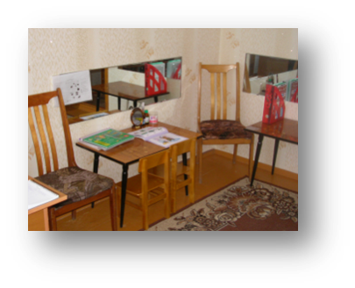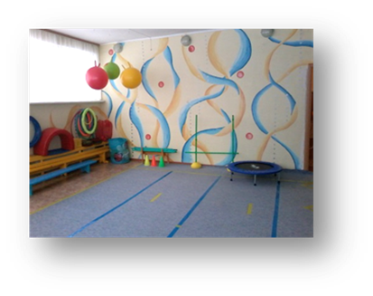
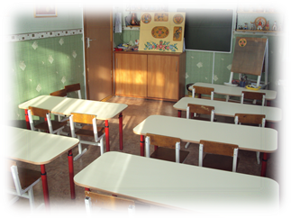
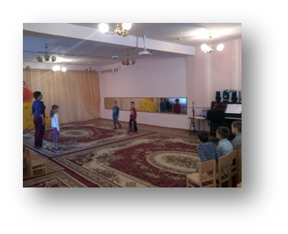

Для осуществления оздоровительной работы в ДОУ имеется медицинский блок, в котором есть:

- кабинет медработников,
- процедурный кабинет,

Предметно развивающая среда рассматривается, как возможность наиболее эффективного индивидуального развития ребенка с учетом склонностей, интересов, уровней активности. Детям представлена возможность выбора деятельности по интересам в различных уголках: экспериментирование, изодеятельность, театрализация, чтение художественной литературы, дидактические, настольно-печатные, сюжетно-ролевые и строительные игры, все оборудование мобильно и трансформируемо. Групповые комнаты , музыкальный зал, физкультурный зал, подсобные помещения ДОУ имеют подбор цветовой гаммы, которая соответствует требованиям СанПин.

Игровые площадки оборудованы качественным игровым оборудованием изготовленным руками родителей.

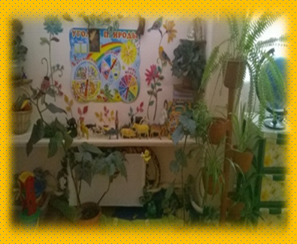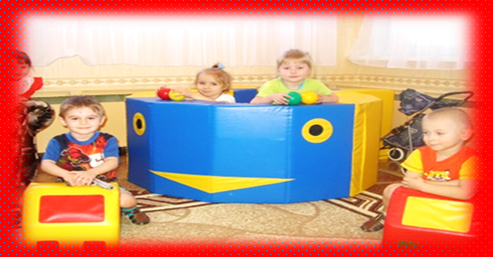

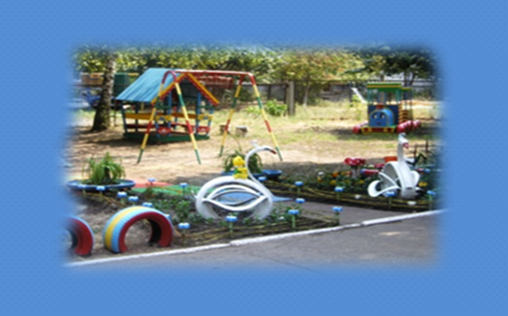

III. КАДРОВОЕ ОБЕСПЕЧЕНИЕ

МБДОУ укомплектовано на 100% профессиональными педагогическими кадрами. Средний возраст коллектива 40 лет. Это говорит о том, что педагогический коллектив с большим опытом работы. Профессиональное мастерство и большой творческий потенциал педагогов способствуют созданию индивидуального педагогического «подчерка» коллектива учреждения.
Образовательный уровень педагогов ДОУ достаточно высок. По результатам аттестации 23 педагога имеют первую категорию, 3-без категории. По сравнению с прошлым годом произошло увеличение педагогов с первой категорией на 3 человека, что говорит об их профессиональном росте. В этом году 6 педагогов прошли процедуру аттестации в соответствии с планом повышения квалификации педагогических работников детского сада. Но, тем не менее, остается проблема отсутствия педагогов с высшей категорией, это связано не с отсутствием высокопрофессиональных кадров, а с их неуверенностью в своих силах. Поэтому одной из задач в следующем году будет стоять проведение психологических тренингов, мини-лекций по самооценке и ее совершенствованию, тестов по выявлению самооценки. Свой профессионализм педагоги доказывают, принимая участие в различных конкурсах. За последние 2 года, педагоги стали победителями областного и городского конкурсов «Воспитатель года» (1 педагог в 2014г.1 педагог в 2016 ). Наши воспитанники принимали участие в городских конкурсах декоративно-прикладного искусства «Осенний вернисаж», «Новогодний карнавал», в городских конкурсах детского творчества: «9мая-День Победы» и были награждены Почетными грамотами. Принимали активное участие в городском интеллектуальном марафоне «Знайка-2016», где заняли первое место во втором туре. Кроме этого приняли участие в городском конкурсе «Искорки Тамбовщины». За участие в муниципальном конкурсе детского творчества «Серебряный голосок-2016» получили диплом победителя.
Успехи педагогов ДОУ № 62 «Огонек» отмечены отраслевыми наградами и наградами Тамбовской области:
- Благодарность главы администрации города Тамбова -3 педагога;
- Почетная грамота комитета образования администрации г. Тамбова – 12 педагогов;
- Почетная грамота управления дошкольного образования администрации города Тамбова -15 педагогов;
- Почетная грамота управления образования и науки Тамбовской области – 7 педагогов.
Всё это говорит о том, что влияние организационно-методической работы на достижения конечных результатов вполне положительно, но резервы не все использованы, поэтому работа в этом направлении будет продолжаться.
Управление качеством образовательного процесса осуществляется на основе:
- Аналитико-диагностической деятельности:
  - диагностика и выявление уровня профессионализма, педагогического мастерства, творческого потенциала каждого педагога;
  - мониторинга развития детей, результативности педагогического процесса.
- Коррекционной деятельности:
  - по итогам мониторингов, разработка целей и задач деятельности педагога;
  - изучение, выявление, обобщение или формирование опыта педагогов, оказание педагогической помощи.
- Контролирующей деятельности:
  - по итогам диагностирования выявленных причин недоработок, оказание помощи;
  - создание оптимальных условий для педагогического мастерства;
  - работа с молодыми специалистами по формированию опыта.
- Совершенствование планирования
- изучение вариативных методик, программ, с целью оптимального их применения в работе;
  - программно-методическое обеспечение образовательного процесса;
  - коррекция рабочих программ по всем направлениям работы;
  - совершенствование поощрительной системы в педагогическом процессе.
В нашем дошкольном учреждении создана оперативная управленческая команда, члены которой могут взять на себя часть полномочий. Это позволило максимально использовать сильные стороны педагогов, предотвращать конфликты, стимулировать четкое выполнение функциональных обязанностей каждым субъектом управления. Управление с помощью команд способствует:
Особенности контроля:
- Центр тяжести с административного контроля перемещается на коллективные формы.
- Расширяется доверительность контроля за счет использования само- и взаимоконтроля.
- Повышается гласность онтроля.
- Повышается профессиональная компетентность субъектов контроля за счет делегирования контрольных полномочий заместителям, инициативным группам.
руководитель
Управленческая команда
- Способствует более успешной работе.
- Повышению эффективности управления на основе умения заведующего работать не с отдельными людьми, а с группой.
- Улучшению качества образования.

В образовательном учреждении создана система эффективной методической деятельности с использованием информационных технологий, внедрение которых открывает новые перспективы в обучении педагогов, возможность для оперативного анализа имеющейся информации.
Многолетний опыт работы педагогов детского сада представлен на образовательных сайтах в сети интернет, на форумах которых педагоги принимают активное участие в обсуждении проблем воспитания детей. В образовательном учреждении создана система эффективной методической деятельности с использованием информационно технологий, использованием в работе автоматизированной справочной систем «Гарант», внедрение которых открывает новые перспективы в обучении педагогов, возможность для оперативного анализа имеющейся информации. Модернизация системы образования, в том числе и дошкольного, невозможна без использования информационно-коммуникационных технологий.
По сравнению с предыдущими годами компьютерные средства стали активно использоваться в педагогическом процессе ДОУ. Чтобы организовать образовательный процесс с применением информационно-коммуникационных технологий, педагоги посещают курсы по программе «Интернет технологии», умеют пользоваться пакетом офисных программ, ориентируются в поисковых системах Интернета, владеют программами Microsoft Office ,используют различные редакторы для оформления стендов, создают авторские электронные образовательные пособия используя F 2.0, пользуются информационной сетью для участия в форумах, для размещения своих статей на интернет - сайтах.
За последние 2 года 18 педагогов ДОУ получили награды за участие во Всероссийском интернет конкурсе педагогического творчества.
Обеспеченность учебно-методической и художественной литературой составляет 90 % .Методический кабинет ежегодно пополняется методической литературой в рамках реализации образовательной.

III. ОСОБЕННОСТИ ОБРАЗОВАТЕЛЬНОГО ПРОЦЕССА
Основной целью ДОУ является реализация законодательства РФ и Тамбовской области об образовании, образовательных программ по воспитанию и обучению детей дошкольного возраста, защита их законных прав и интересов, оказание квалифицированной помощи в обучении программы.

Налажены тесные содержательные связи с различными организациями:
Управление дошкольного образования администрации
Города Тамбова
ТОИПКРО
Областной драматический и кукольный театр

ТПМПК города Тамбова
ШКОЛА №31
ДЕТСКАЯ БИБЛИОТЕКА
МБДОУ «Детский сад №62 «Огонек»

АВТОГОРОДОК
Областной краеведческий музей
Детская поликлиника №3 им. Коваля

МБДОУ принимает активное участие в городских мероприятиях

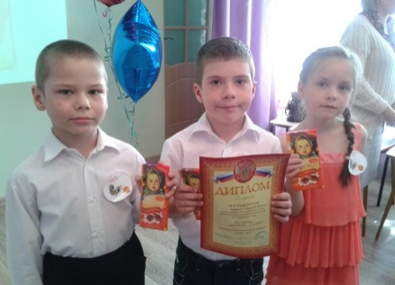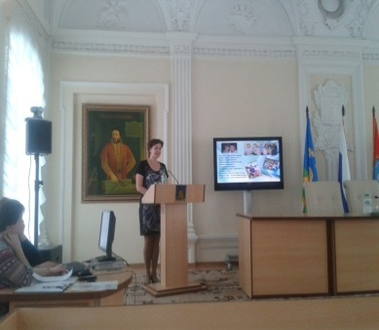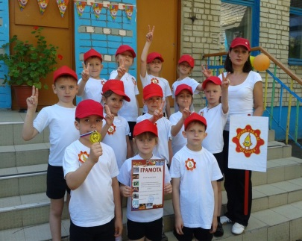

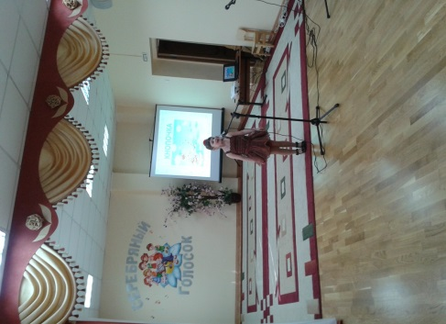
Сегодня в обществе идет становление новой системы дошкольного образования. Реализуются требования ФГОС дошкольного образования к структуре основной общеобразовательной программы дошкольного образования. Поэтому несомненно первое место в работе ДОУ было отведено изучению и введению в практику работы ФГОС к структуре образовательной программы дошкольного образования. Основной целью ДОУ является реализация законодательства РФ и Тамбовской области об образовании, образовательных программ по воспитанию и обучению детей дошкольного возраста, защита их законных прав и интересов, оказание квалифицированной помощи в обучении.
Задачи: охрана жизни и здоровья детей, формирование ценностей здоровья и здорового образа жизни; проведение экспериментальной работы по построению образовательного пространства, создание и апробация упражнений по окружающему миру для дошкольников; совершенствование работы ДОУ по речевому развитию дошкольников; развитие познавательных способностей ребенка как основы интеллекта.
Деятельность ДОУ организована в соответствии с уставом, образовательной программы, локальными актами учреждения, обеспечена годовым планированием и рабочими программами. Содержание планирования включает в себя совокупность образовательных областей, которые обеспечивают разностороннее развитие детей с учетом их возрастных и индивидуальных особенностей по основным направлениям: физическому, социально-коммуникативному, познавательно-речевому, художественно-эстетическому.
Продолжительность учебного года устанавливается в соответствии с годовым учебным календарным графиком, утвержденным педагогическим советом.
Учебный год длится 9 месяцев. Продолжительность каникул 2 недели в течение учебного года и не менее 75 дней летний оздоровительный период.
Образовательная программа направлена на формирование общей культуры, развитие физических, интеллектуальных и личностных качеств, формирование предпосылок учебной деятельности, обеспечивающих социальную успешность, сохранение и укрепление здоровья детей дошкольного возраста, коррекцию недостатков в физическом и (или) психическом развитии детей.
Методическое обеспечение образовательной программы: примерная общеобразовательная программа «Детство» под ред. Т.И. Бабаевой, А.Г. Гогоберидзе, О.В.Солнцевой, для детей раннего возраста программа «От рождения до школы» под ред. Н.Е. Вераксы, Т.С. Комаровой, М. А. Васильевой, кроме того в образовательной деятельности используются парциальные программы: программа Е.В. Колесниковой «Математические ступеньки», коррекционная программа воспитания и обучения детей с фонетико-фонематическим недоразвитием речи (Т.Б. Филичева, Т.В.Туманова), которые способствуют более успешному развитию детей.
Содержание образовательной программы обеспечивает разностороннее развитие детей с учетом возрастных и индивидуальных особенностей по образовательным областям: физическому, социально – коммуникативному, познавательному, речевому и художественно – эстетическому развитию.
Программа соответствует принципу развивающего образования, целью которого является развитие ребенка.
Программа сочетает принципы научной обоснованности, практической применимости, соответствует критериям полноты, необходимости и достаточности, что позволяет решать поставленные цели и задачи только на необходимом и достаточном материале.
Образовательная программа обеспечивает единство воспитательных, развивающих и обучающих целей и задач процесса образования детей дошкольного возраста, в процессе реализации которых формируются такие знания, умения и навыки, которые имеют непосредственное отношение к развитию детей – дошкольников.
Программа построена с учетом принципа интеграции образовательных областей в соответствии с возрастными возможностями и особенностями воспитанников, спецификой и возможностями образовательных областей и основывается на комплексно – тематическом принципе построения образовательного процесса.
В течение года проводилась теоретическая и практическая работа с кадрами и родителями (смотры-конкурсы, панорамные просмотры, дни открытых дверей, педсоветы и консультации) по проблемам развития сознательного патриотизма, созданию условий для познавательно – речевого развития, условий образовательно-оздоровительного пространства, обеспечивающего воспитание культуры здоровья.

Охрана и укрепление здоровья детей.
Одной из основных задач дошкольного образования педагоги считают формирование осознанного принятия ценностей здорового образа жизни детьми.
Сравнительный анализ заболеваемости выявил неблагоприятную тенденцию показателей здоровья детей – дошкольников за последние годы. Количество детей с хроническими патологиями увеличилось в 2 раза, из общей заболеваемости дошкольников 75% приходится на острые респираторные заболевания и грипп. Это говорит о низком иммунитете детей, о недостаточно витаминизированном питании. Наибольшее число отклонений в психическом здоровье связано с эмоциональным статусом (плаксивость, раздражительность, колебания настроения, наличие страхов) и психомоторной стабильностью (навязчивые движения, ночной энурез). Понимая, что в дошкольном возрасте происходит перестройка функционирования многих систем организма и что у детей этого возраста очень высока чувствительность к воздействию факторов внешней среды, необходимо осуществлять комплексный подход к укреплению физического и психического здоровья. Поэтому в этом году одна из задач была направлена на охрану и укрепление психофизического здоровья. На педсоветах, консультациях, панорамных просмотрах рассматривались здоровьесберегающие компоненты учебно-воспитательного процесса, решались вопросы оптимизации двигательного режима, закаливающих и профилактических мероприятий. С целью обеспечения условий для формирования психического и физического здоровья в ДОУ ежемесячно проводятся досуги и развлечения по формированию привычек здорового образа жизни, через познавательный блок осуществляется эколого-валеологическое воспитание детей. Ежедневно в режимные моменты включены профилактические мероприятия (чесночно-луковая ионизация воздуха, точечный массаж, корригирующая гимнастика после сна, закаливающие процедуры).
В процессе плодотворной совместной деятельности по охране и укреплению психофизического здоровья в этом году были получены положительные результаты.
КОЛИЧЕСТВО СЛУЧАЕВ ОРЗ
Учебный год  (сентябрь-май) | Всего
2013-2014 | 666
2014-2015 | 634
2015-2016 | 628  Дети 2-3 лет – 193,  Дети 3-7 лет - 435

Ежегодный мониторинг здоровья детей показывает, что практически абсолютно здоровых детей нет.
Группа здоровья | 2014 г. | 2015 г. | 2016 г.
I | 20 | 26 | 38
II | 234 | 225 | 223
III | 4 | 2 | 8
IV | - | - | 2

Увеличилось количество детей с 1 группой здоровья. Уменьшилось число воспитанников с 2 группой здоровья. Тем не менее, пропуски дней по болезни, обусловленные большим количеством часто и длительно болеющих детей (более 5 заболеваний в год), остаются высокими. В связи с чем, необходимо совершенствовать оздоровительную и профилактическую работу, вести активную санитарно-просветительскую работу с родителями.
Целенаправленная система физкультурно-оздоровительной работы позволяет проследить положительную динамику развития и качества умений и навыков детей по физическому развитию.
Целенаправленная система физкультурно-оздоровительной работы позволяет проследить положительную динамику развития и качества умений и навыков детей по физическому воспитанию.
К концу года итоговый мониторинг физического развития подготовительных групп показал, что дети к выпуску в школу готовы.
Показатели ловкости, силы, выносливости, сноровки на конец года значительно повысились по сравнению с началом года .

Уровни физической подготовленности детей подготовительных групп.

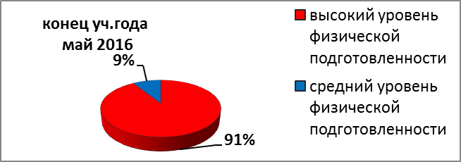

Для получения высоких результатов инструктором по физической культуре проводились физкультурно-оздоровительные мероприятия, утренняя гимнастика, игры с детьми на воздухе, оздоровительная ходьба, спортивные развлечения, индивидуальная работа по развитию движений, физкультурные досуги совместно с родителями.
Мониторинг двигательных умений и навыков показал, что основная масса детей справляется с учебной программой, небольшие трудности вызывают упражнения на равновесие. Над решением этих задач необходимо работать в следующем году.
Результативность образовательной деятельности.
Выполняя социальный заказ государства и социума, в ДОУ были определены следующие направления развития:
- растить детей крепкими, здоровыми, жизнерадостными, развивать их двигательную активность, обеспечивать безопасность жизнедеятельности детей в дошкольном учреждении;
- развивать познавательную и творческую деятельность детей и их интеллектуальные способности;
- осуществлять комплексный подход к формированию нравственно-патриотических чувств воспитанников.
Педагогический процесс идет по трем направлениям:
- непосредственно образовательная деятельность, где преобладает педагогика сотрудничества (трудовая деятельность, творчество, конструирование, исследование, экспериментирование и пр.);
- образовательная деятельность в ходе режимных моментов;
- самостоятельная деятельность самих детей под контролем взрослого.
Соответственно этим направлениям реализуются подгрупповая и индивидуальная формы работы и взаимодействия с детьми.
Анализ выполнения требований к содержанию и методам воспитания и обучения показывает стабильность и позитивную динамику по всем образовательным областям.
По результатам обобщенных статистических данных за период 2012-2015г.г. уровень прохождения образовательной программы на конец года свидетельствует о стабильном развитии воспитанников и успешном освоении программных требований:
Сводная таблица по результатам освоения образовательных областей воспитанниками всех возрастных групп

Уровни освоения образовательных областей | Возраст воспитанников | Образовательные области
 |  | Познавательное развитие |  | Социально-коммуникативное развитие |  | Речевое развитие |  | Художественно-эстетическое развитие |  | Физическое развитие
 |  | н.г. | к.г. | н.г. | к.г. | н.г. | к.г. | н.г. | к.г. | н.г. | к.г.
Высокий уровень | 2-3 г. | 10% | 65% | 15% | 60% | 10% | 55% | 0% | 55% | 15% | 65%
 | 3-4 г. | 20% | 65% | 20% | 60% | 20% | 60% | 0% | 55% | 20% | 70%
 | 4-5 л. | 25% | 70% | 25% | 60% | 25% | 65% | 25% | 65% | 35% | 70%
 | 5-6 л. | 35% | 80% | 35% | 15% | 45% | 70% | 45% | 80% | 45% | 80%
 | 6-7л. | 65% | 90% | 65% | 90% | 45% | 75% | 45% | 85% | 64% | 91%
Выше среднего уровень | 2-3 г. | 10% | 65% | 20% | 25% | 15% | 25% | 0% | 25%
 | 3-4 г. | 25% | 20% | 25% | 25% | 20% | 25% | 35% | 25%
 | 4-5 л. | 35% | 20% | 30% | 30% | 20% | 25% | 20% | 25%
 | 5-6 л. | 40% | 15% | 35% | 15% | 35% | 20% | 35% | 20%
 | 6-7л. | 25% | 10% | 25% | 10% | 30% | 25% | 35% | 15%
Средний уровень | 2-3 г. | 35% | 10% | 45% | 15% | 55% | 20% | 45% | 20% | 25% | 35%
 | 3-4 г. | 45% | 15% | 45% | 15% | 45% | 15% | 40% | 20% | 45% | 30%
 | 4-5 л. | 40% | 10% | 45% | 10% | 45% | 10% | 45% | 10% | 55% | 30%
 | 5-6 л. | 25% | 5% | 20% | 10% | 20% | 10% | 20% | 0% | 55% | 20%
 | 6-7л. | 10% | 0% | 10% | 0% | 25% | 0% | 20% | 0% | 36% | 9%
Ниже среднего уровень | 2-3 г. | 45% | 0% | 15% | 0% | 15% | 0% | 30% | 0%
 | 3-4 г. | 10% | 0% | 10% | 0% | 15% | 0% | 25% | 0%
 | 4-5 л. | 0% | 0% | 0% | 0% | 10% | 0% | 10% | 0%
 | 5-6 л. | 0% | 0% | 0% | 0% | 0% | 0% | 0% | 0%
 | 6-7л. | 0% | 0% | 0% | 0% | 0% | 0% | 0% | 0%
Низкий уровень | 2-3 г. | 0% | 0% | 5% | 0% | 15% | 0% | 25% | 0% | 60% | 0%
 | 3-4 г. | 0% | 0% | 0% | 0% | 0% | 0% | 0% | 0% | 35% | 0%
 | 4-5 л. | 0% | 0% | 0% | 0% | 0% | 0% | 0% | 0% | 10% | 0%
 | 5-6 л. | 0% | 0% | 0% | 0% | 0% | 0% | 0% | 0% | 0% | 0%
 | 6-7л. | 0% | 0% | 0% | 0% | 0% | 0% | 0% | 0% | 0% | 0%

Педагогический коллектив ставит перед собой задачи, направленные на дальнейшее совершенствование уровня образования.
Качественную подготовку к школе выпускников МБДОУ №62 в речевом, интеллектуальном, социальном аспектах отмечают учителя начальных классов школ № 31, 13 и родители воспитанников.
Коррекционная работа с детьми
В ДОУ созданы условия для оказания помощи детям с нарушениями речи.
Учителями-логопедами разработана система планирования коррекционной работы с детьми, имеющими нарушения в речевом развитии.
Цель: коррекция речевых нарушений у детей дошкольного возраста.
Задачи логопедической работы:
- Своевременное предупреждение и преодоление трудностей речевого развития; привитие навыков детям коммуникативного общения;
- Осуществление работы, направленной на максимальную коррекцию отклонений в развитии речи у воспитанников;
- Формирование у педагогического коллектива ДОУ и родителей информационной готовности к логопедической работе, помощь им в организации полноценной речевой среды;
- Использование традиционных и инновационных технологий, направленных на коррекцию речевых нарушений воспитанников.
Планируемый результат - достижение каждым ребёнком уровня речевого развития, соответствующего возрастным и индивидуальным возможностям.
В течение года с детьми старшего дошкольного возраста проводилась коррекционно-развивающая работа педагогом-психологом, основанная на результатах первичной диагностики по определению психологической готовности к обучению детей в школе. Анализ результатов данной работы показал положительную динамику в развитии психических процессов. Значительно улучшились показатели психологической готовности детей к обучению в школе, о чем свидетельствует проведенная в апреле2016г. итоговая диагностика детей подготовительных групп.
У всех детей сформировалась положительная мотивация к обучению в школе, они заинтересованы в своих результатах и достаточно активны. Есть дети, у которых еще снижен уровень развития тех или иных познавательных процессов, но следует отметить, что личностные показатели этих детей, по сравнению с началом учебного года, улучшились.
Работая над развитием речи детей и планируя свою работу, мы большое внимание уделяли условиям, при которых ведется данная деятельность:
  - организации образовательной среды для расширения кругозора детей;
  - продумыванию развивающей среды, в которой живут дети, заботясь о постепенном расширении их социальных связей;
  - созданию атмосферы, в которой дети слышат лишь совершенные образцы речи.
  - оказанию логопедической помощи детям с нарушениями речи.
С детьми, имеющими недостаточное речевое развитие, организована работа по коррекции речевой деятельности. Логопедический кабинет оснащен необходимыми пособиями, играми, оборудованием, где учитель-логопед осуществляет диагностическую, коррекционную и консультативную работу с детьми и родителями. Но проблема всё же существует, так как из года в год растет количество детей с нарушениями речи.
С целью уменьшения количества детей с нарушением речи мы:
- ввели в образовательный процесс упражнения по развитию речи с целью профилактики и коррекции фонетико-фонематических нарушений у детей с младшего возраста до 5 лет;
- используем артикуляционную и пальчиковую гимнастику в коррекционно-профилактической работе с детьми 3 – 5 лет.
Данная система работы в этом году дала неплохой результат, и количество детей с нарушениями речи к 5 годам жизни стало меньше.
В отличие от прошлого года, когда выпуск в школу был 98% , в этом году выпуск в школу составил 100% детей с речью норма.

Дополнительные образовательные услуги.
Одним из подходов к построению модели ДОУ, дающего возможность воспитать человека с активной жизненной позицией, культурного, компетентного, творческого, является развитие кружковой работы сада.
Работа кружков позволяет максимально приблизить к ребенку и его родителям возможность получить не только базовое дошкольное образование, но и развить его индивидуальные способности, проявить творческий потенциал, укрепить здоровье.
Нерегламентированная деятельность детей была организована в соответствии с индивидуальными особенностями и потребностями детей, желаниями и возможностями родителей и рекомендациями педагогов: В 2015-2016 учебном году ДОУ оказывало 7 платных дополнительных образовательных услуг.
Для воспитанников оздоровительной группы было организована кружковая деятельность по профилактике плоскостопия. Занятия по профилактике плоскостопия проводятся 1 раз в неделю, длительностью 20 минут. Гимнастика включает в себя необходимый минимум упражнений: упражнения, направленные на профилактику, плоскостопия и развитие координации движений, работу с массажными ковриками, массажными мячами. Занимаются дети босиком, чтобы чувствовать свою стопу и пальцы ног.
Согласно данным мониторинга детей, было отмечено:
количество детей, состоящих на учете у ортопеда, осталось на прежнем уровне, но показатели выраженности сводов стопы улучшились, повысился уровень физического развития воспитанников.
Большим спросом среди родителей и детей стала дополнительная услуга художественно-эстетического цикла «Вокальное пение». Это связано с высоким профессионализмом музыкального руководителя, умением заинтересовать своей деятельностью не только детей, но и их родителей. Услуга «Обучение хореографии» стала в этом году менее востребована, в связи со снижением интереса у детей. Поэтому для педагога, ведущего данную услугу, поставлена задача: внести изменения в рабочую программу по обучению хореографии для детей старшего возраста.
Достаточно стабильно работает платная услуга «Азбуковедение», способствующая повышению уровня готовности воспитанников к школе. Его посещают дети 5-6 и 6-7 лет, и процент посещаемости 100%. Занятия ведутся на высоком уровне, дошкольники занимаются с большим удовольствием. Качеством и результатом работы дополнительной образовательной услуги родители воспитанников удовлетворены полностью.
Дошкольное учреждение эффективно взаимодействует с родителями, проводит работу по выявлению и изучению запросов родителей в плане образовательных услуг, обеспечивает право семьи по оказанию ей квалифицированной помощи в оздоровлении, образовании, воспитании и подготовке детей к обучению в школе в родительских клубах: «Скоро в школу», «Здоровый дошкольник», «Молодая семья», через Дни открытых дверей, панорамные просмотры, родительские собрания, консультации, семинары. Результаты анкетирования в 2016 году показали, что 97,3% семей полностью удовлетворены деятельностью сотрудников ДОУ по воспитанию, образованию, оздоровлению их детей, что свидетельствует об успешной работе учреждения.
Цель детского сада - взаимодействие с семьѐй по принципу активного вовлечения родителей в жизнь учреждения, формирование у родителей представлений об основных целях и задачах воспитания детей. Основными условиями организации работы с родителями являются:
  - «открытость» образовательного учреждения;
  - индивидуальный подход к каждому ребенку и каждой семье;
  - взаимное доверие и взаимопомощь;
  - систематичность и последовательность работы
  - опыт работы с родителями.
Изучение контингента родителей, наряду с изучением образовательных запросов родителей (законных представителей) является основой для построения оптимальной и результативной системы взаимодействия с семьями воспитанников в дошкольном учреждении. Динамика социального статуса родителей дошкольников практически не меняется (преобладает число служащих). Увеличилось количество родителей имеющих высшее образование. Большинство детей воспитываются в благополучных (98%), полных (78%) среднеобеспеченных (86%) семьях. До поступления в детский сад с родителями с родителями проводится беседа, собрания с презентацией работы учреждения, показа уровня работы с детьми в ДОУ. Родителям объясняется политика учреждения и основные направления работы с детьми. Традицией детского сада является организация «Дня открытых дверей», где родители являются активными участниками мероприятий, театрализованных представлений, праздников и развлечений. Важной стороной образовательного процесса в дошкольном учреждении является взаимодействие педагогов с родителями воспитанников, которые, с одной стороны, являются непосредственными заказчиками образовательных услуг, с другой - обладают определенным педагогическим потенциалом и способны обогащать образовательный процесс положительным семейным опытом. С целью включения родителей в образовательный процесс проводились открытые совместные мероприятия, на которых родители имели возможность познакомиться с успехами своего ребѐнка, быть активными участниками. Родители имели возможность взять литературу для домашних занятий, получали консультации у специалистов детского сада. Двери детского сада всегда открыты для родителей: они могут присутствовать на образовательной деятельности, побыть со своим ребенком на прогулке, во время проведения режимных моментов.

Основные блоки по работе с родителями
В 2015-2016 году активно использовались интерактивные формы работы с родителями.

Блоки | Основные задачи | Формы
Информационно- аналитический | 1.Сбор и анализ сведений о родителях и детях, изучение семей, их трудностей и запросов, выявление готовности семьи ответить на запросы ДОУ.  2.Повышение педагогической грамотности родителей. 3. Повышение правовой культуры родителей. | Опрос, анкетирование, наблюдение. Семинары, открытые занятия, конференции, родительские собрания, консультации, информационные листки, Дни семьи, посещение семей. Анкетирование, консультации, лектории (с привлечением юристов, социальных педагогов, инспекторов по опеке), педагогические гостиные. Размещение информации на сайте учреждения.
Практический | 1. Решение конкретных задач, связанных со здоровьем и развитием детей. 2. Создание условий для включения родителей в планирование, организацию и контроль за деятельностью детского сада. | Досуговые мероприятия с родителями, Дни открытых дверей, изготовление рисунков и поделок, подготовка к праздникам.
Конструктивно-оценочный | 1. Определение эффективных усилий, затраченных на взаимодействие с родителями. | Опросные листы, самоанализ педагогов, учет активности родителей.

IV. ФИНАНСОВОЕ ОБЕСПЕЧЕНИЕ, ФУНКЦИОНИРОВАНИЕ И РАЗВИТИЕ
Образовательное учреждение работает над формированием современной материально-технической базы и медико-социальных условий для обеспечения физического развития, охраны и укрепления здоровья детей:
За прошедшие 2 года произошли значительные изменения в оснащении материально-технической базы за счет внебюджетных средств и привлечения рационального использования бюджетных средств.
В этом учебном году выделены субсидии на ремонт двух веранд на сумму 92 634 рублей, 112317 рублей на приобретение игрового оборудования. Кроме того за счет средств от платных образовательных услуг были отремонтированы 6 групп. Но, тем не менее, остается проблема оснащения групп игровым оборудованием в соответствии с федеральными государственными стандартами дошкольного образования, трансформируемой, полифункциональной, вариативной предметно-пространственной средой.

V. ОБЕСПЕЧЕНИЕ БЕЗОПАСНОСТИ ОБРАЗОВАТЕЛЬНОГО УЧРЕЖДЕНИЯ
В МБДОУ созданы условия по организации безопасности образовательного процесса:
В соответствии с Федеральным Законом от 17.07.1999 г. № 181-ФЗ «Об основах пожарной безопасности в Российской Федерации», нормативно-правовыми актами, приказами Министерства образования в учреждении проделана определенная работа по обеспечению безопасности жизнедеятельности работников, воспитанников во время воспитательно-образовательного процесса.
Приказом руководителя на начало учебного года назначаются ответственные за организацию работы по охране труда, противопожарной безопасности, электробезопасности, правилам дорожного движения.
· Разработаны все инструкции по ОТ.
· Своевременно организовывается обучение и проверка знаний требований охраны труда вновь поступивших работников учреждения
· Организовано обучение работающих и воспитанников в учреждении мерам обеспечения пожарной безопасности. Проводятся тренировочные мероприятия по эвакуации детей и всего персонала.
· Своевременно проводятся инструктажи по охране труда и пожарной безопасности с работниками
· Разрабатываются мероприятия по предупреждению травматизма, дорожно-транспортных происшествий, несчастных случаев, происходящих на улице, воде, спортивных мероприятиях и т.д.
· Здание детского сада оборудовано современной пожарно-охранной сигнализацией и тревожной кнопкой, что позволяет оперативно вызвать наряд охраны в случае чрезвычайной ситуации. Обеспечение условий безопасности в МКДОУ выполняется согласно локальным нормативно-правовым документам. Имеются планы эвакуации.
Территория по всему периметру ограждена металлическим забором.
Прогулочные площадки в хорошем санитарном состоянии и содержании.
С детьми проводятся беседы, занятия по ОБЖ, развлечения по соблюдению правил безопасности на дорогах. Проводится вводный инструктаж с вновь прибывшими сотрудниками, противопожарный инструктаж и инструктаж по электробезопасности. Ежедневно ответственными лицами осуществляется контроль с целью своевременного устранения причин, несущих угрозу жизни и здоровью воспитанников и работников.

VI.OСНОВНЫЕ ПРОБЛЕМЫ И НАПРАВЛЕНИЯ РАЗВИТИЯ
Проблемы:
1.улучшение материальной базы (пополнение игрового, физкультурного, информационно-технического оборудования)
2.Повышение квалификации педагогов (нет педагогов с высшей категорией)
Направления развития:
Повышение рейтинга учреждения в системе дошкольного образования района и эффективности функционирования ДОУ в современных условиях развития образования, за счет совершенствования процессов организации дополнительных образовательных и оздоровительных услуг в ДОУ.
Создание гибкой модели организации ДОУ, обеспечивающей сохранность и укрепление физического и психологического развития всех категорий детей дошкольного возраста
Построение образовательного пространства в рамках приоритетного направления деятельности дошкольного образовательного учреждения на следующий 2016-2017 учебный год.
Предоставление возможности получения каждым воспитанником ДОУ качественного образования, исходя из особенностей личностного своеобразия.
Создание координированной системы мониторинга достижения планируемых результатов развития воспитанников ДОУ.
Совершенствование работы по самообразованию педагогического коллектива в целом и каждого его участника в отдельности.
Использование новых форм повышения квалификации «Менеджер в образовании», «Интернет-технологии», «Intel - обучение для будущего», «Современные подходы к управлению ДОУ» и другие.

Изменение технологий взаимодействия с родителями: переход от
групповых форм работы педагога к индивидуальным, от передачи знаний к
формированию умений и навыков общения и адекватной помощи собственным детям.

Привлечение внебюджетных средств, потенциальных спонсоров и социальных партнеров для обогащения развивающей среды, материально-технической базы и повышению уровня воспитательно-образовательного процесса.

